狩猎龙鲸

设计目的
增加玩家活跃度，提高游戏时长，增加钻石消耗等。
。

概述
活动期间每天一期，使用玩家捕获的玄龙鲸数量进行排名，固定时间段内（可以是一天也可以是某段时间内）进行累计和排名。成功捕获一只即可获得参与奖励（每日一次），排名靠前（前3-5名）的玩家可以领取丰富的奖励。

界面逻辑
3.1突出重点
左侧主要展示：
- 最上方显示往期查看按钮以及当前期数
- 排名信息：名次、昵称、捕获次数、奖励展示。
- 奖励内容：低级核弹、道具、金币、福卡等。
- 我的信息：名次、捕获次数。

3.2抽奖

- 查看档期的按钮。

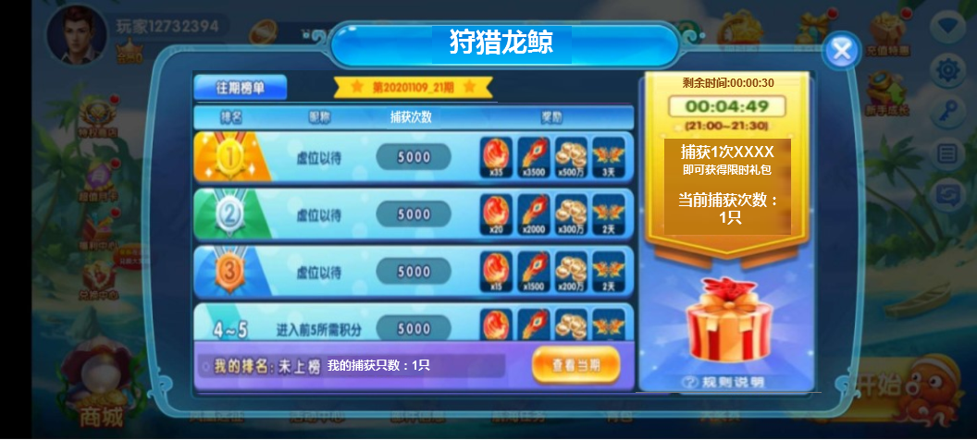

右侧主要展示：
- 活动剩余时间（或者开启倒计时）
- 参与奖说明以及当前捕捉数量。
- 参与奖品宝箱，不动和动区分不可领取、可领取（或者置灰和点亮区分不可领取、可领取）
3.3活动说明
活动说明界面如下：
3.4往期界面
点击往期榜单后出现选择时间下拉菜单（最多支持7天）如下：
选择时间后下方主体界面直接显示对应的排名信息。（注意上方日期最好区别当前颜色）
点击查看档期按钮后切换为档期排名信息显示。

系统逻辑
4.1弹出时间
- 玩家进入游戏后每天只弹出一次。活动期间
4.2活动时间
- 长时间开放，每天一期。
4.3活动机制
- 使用玩家在活动时间内捕捉玄龙鲸的数量进行排名。
- 玩家每天捕获n（1）只玄龙鲸即可获得参与奖。
- 活动到时候，排名奖励通过邮件进行发放。
- 参与奖励没有领取则也通过邮箱进行发放。
- 捕获次数以及参与奖状态每天凌晨重置一次。
4.3奖励配置表
排名奖励如下：

参与奖励如下：

数据打点
5.1前端打点
5.2后端打点

